LAPORAN PRAKTIKUM
IMPLEMENTASI PERANGKAT LUNAK

MODUL 4
DESIGN PATTERN & OBJECT COMPOSING

DISUSUN OLEH :
BAGUS DWI PUTRA SETIAWAN - 2350081042



PROGRAM STUDI INFORMATIKA
FAKULTAS SAINS DAN INFORMATIKA
UNIVERSITAS JENDERAL ACHMAD YANI
TAHUN 2025

DAFTAR ISI

DAFTAR ISI i
DAFTAR GAMBAR ii
BAB I. HASIL PRAKTIKUM 1
I.1 Latihan MVC Student 1
I.1.A Langkah Kerja / Source Code 1
I.1.B Screenshoot 4
I.1.C Analisis 4
BAB II. TUGAS PRAKTIKUM 6
II.1 Tugas 1 MVC Course 6
II.1.A Langkah Kerja / Source Code 6
II.1.B Screenshoot 11
II.1.C Analisis 11
II.2 Tugas 2 MVC Kasir 11
II.2.A Langkah Kerja / Source Code 11
II.2.B Screenshoot 16
II.2.C Analisis 16
BAB III. KESIMPULAN 17

DAFTAR GAMBAR

Gambar 1. 1 Hasil Latihan MVC Student 4
Gambar 2. 1 Hasil Tugas MVC Course 11
Gambar 2. 2 Hasil Tugas MVC Kasir 16

HASIL PRAKTIKUM

Latihan MVC Student

Langkah Kerja / Source Code
Class Student.java
public class Student {
private String rollNo;
private String name;

public String getRollNo() {
return rollNo;
}

public void setRollNo(String rollNo) {
this.rollNo = rollNo;
}

public String getName() {
return name;
}

public void setName(String name) {
this.name = name;
}
}

Class StudentView.java
public class StudentView {
public void printStudentDetails(String studentName, String studentRollNo) {
System.out.println("Student: ");
System.out.println("Name: " + studentName);
System.out.println("Roll No: " + studentRollNo);
}
}

Class StudentController.java
public class StudentController {
private Student model;
private StudentView view;

public StudentController(Student model, StudentView view) {
this.model = model;
this.view = view;
}

public void setStudentName(String name) {
model.setName(name);
}

public String getStudentName() {
return model.getName();
}

public void setStudentRollNo(String rollNo) {
model.setRollNo(rollNo);
}

public String getStudentRollNo() {
return model.getRollNo();
}

public void updateView() {
view.printStudentDetails(model.getName(), model.getRollNo());
}
}

Class MVCPatternDemo.java
public class MVCPatternDemo {
public static void main(String[] args) {
Student model = retrieveStudentFromDatabase();
StudentView view = new StudentView();
StudentController controller = new StudentController(model, view);

controller.updateView();
controller.setStudentName("John");
controller.updateView();
}

private static Student retrieveStudentFromDatabase() {
Student student = new Student();
student.setName("Robert");
student.setRollNo("10");
return student;
}
}

Screenshoot
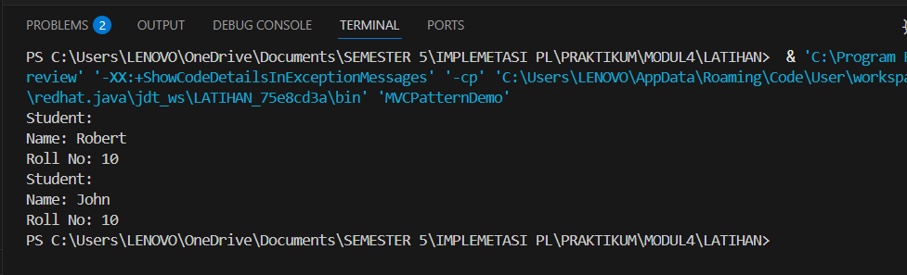
Gambar 1. 1 Hasil Latihan MVC Student

Analisis
Hasil analisis yang saya dapat pada Latihan ini yaitu menerapkan konsep Model-View-Controller (MVC) untuk memisahkan antara logika data, tampilan, dan kontrol alur program. Kelas Student berfungsi sebagai Model yang menyimpan data mahasiswa seperti nama dan nomor induk, sedangkan StudentView bertugas untuk menampilkan informasi tersebut ke konsol tanpa terlibat langsung dalam proses pengolahan data. Hal ini menjadikan setiap komponen memiliki peran yang jelas dan spesifik.
Kelas StudentController bertindak sebagai penghubung yang menjembatani komunikasi antara model dan view. Controller memastikan data dari model dapat ditampilkan dengan benar di view, serta memungkinkan perubahan data dilakukan dengan aman tanpa merusak struktur program.

TUGAS PRAKTIKUM

Tugas 1 MVC Course
Melengkapi Code dan Jalankan di IDE

Langkah Kerja / Source Code
Output :
Course Details:
Name: Java
Course ID: 01
Course Category: Programming

Tampilan Setelah diupdate
Course Details:
Name: Python
Course ID: 01
Course Category: Programming

Class MVCPatternDemo.java
public class MVCPatternDemo {
public static void main(String[] args) {
// fetch student record based on his roll no from the database
Course model = retrieveCourseFromDatabase();

// Create a view : to write course details on console
CourseView view = new CourseView();
CourseController controller = new CourseController(model, view);

controller.updateView();

// update model data
controller.setCourseName("Python");
System.out.println("\nAfter updating, Course Details are as follows");
controller.updateView();
}

private static Course retrieveCourseFromDatabase() {
Course course = new Course();
course.setName("Java");
course.setId("01");
course.setCategory("Programming");
return course;
}
}

Class Course.java
public class Course {
private String CourseName;
private String CourseId;
private String CourseCategory;

public String getId() {
return CourseId;
}

public void setId(String id) {
CourseId = id;
}

public String getName() {
return CourseName;
}

public void setName(String name) {
CourseName = name;
}

public String getCategory() {
return CourseCategory;
}

public void setCategory(String category) {
CourseCategory = category;
}
}

Class CourseView.java
public class CourseView {
public void printCourseDetails(String CourseName, String CourseId, String CourseCategory) {
System.out.println("Course Details: ");
System.out.println("Name: " + CourseName);
System.out.println("Course ID: " + CourseId);
System.out.println("Course Category: " + CourseCategory);
}
}

Class CourseController.java
public class CourseController {
private Course model;
private CourseView view;

public CourseController(Course model, CourseView view) {
this.model = model;
this.view = view;
}

public void setCourseName(String name) {
model.setName(name);
}

public String getCourseName() {
return model.getName();
}

public void setCourseId(String id) {
model.setId(id);
}

public String getCourseId() {
return model.getId();
}

public void setCourseCategory(String category) {
model.setCategory(category);
}

public String getCourseCategory() {
return model.getCategory();
}

public void updateView() {
view.printCourseDetails(model.getName(), model.getId(), model.getCategory());
}
}

Screenshoot
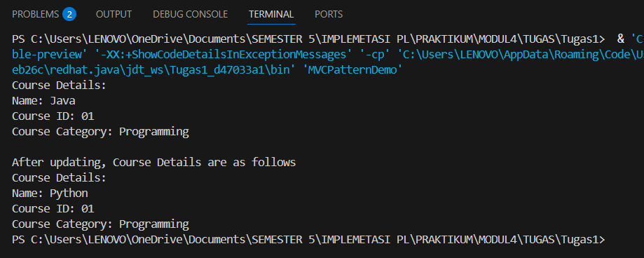
Gambar 2. 1 Hasil Tugas MVC Course

Analisis
Hasil analisis yang saya dapat pada Tugas ini yaitu melengkapi code yang belum diisi dari tugas yang diberikan. Kelas Course berperan sebagai Model yang menyimpan informasi penting seperti nama kursus, ID, dan kategori. Kelas CourseView berfungsi menampilkan data tersebut dengan format terstruktur ke dalam konsol, sementara seluruh logika pembaruan data dikelola oleh CourseController.
Pemisahan ini menghindari tumpang tindih fungsi antar komponen program. Controller bertugas memperbarui data model dan memanggil metode view agar data terbaru dapat ditampilkan dengan benar.

Tugas 2 MVC Kasir
Mengubah Code Menjadi Pattern MVC

Langkah Kerja / Source Code
Class KasirModel.java
public class KasirModel {
private String namaBarang;
private int hargaBarang;
private int stokBarang;

public String getNamaBarang() {
return namaBarang;
}

public void setNamaBarang(String namaBarang) {
this.namaBarang = namaBarang;
}

public int getHargaBarang() {
return hargaBarang;
}

public void setHargaBarang(int hargaBarang) {
this.hargaBarang = hargaBarang;
}

public int getStokBarang() {
return stokBarang;
}

public void setStokBarang(int stokBarang) {
this.stokBarang = stokBarang;
}

public void kurangiStok(int jumlah) {
this.stokBarang -= jumlah;
}

public int hitungTotalBayar(int jumlah) {
return hargaBarang * jumlah;
}
}

Class KasirView.java
import java.util.Scanner;

public class KasirView {
private Scanner input = new Scanner(System.in);

public void tampilkanInfoBarang(String nama, int harga, int stok) {
System.out.println("Nama Barang : " + nama);
System.out.println("Harga Barang : " + harga);
System.out.println("Stok Barang : " + stok);
}

public int inputJumlahPembelian() {
System.out.println("Transaksi Pembelian");
System.out.print("Jumlah barang : ");
return input.nextInt();
}

public void tampilkanTotalBayar(int total) {
System.out.println("Jumlah Bayar : " + total);
}
}

Class KasirController.java
public class KasirController {
private KasirModel model;
private KasirView view;

public KasirController(KasirModel model, KasirView view) {
this.model = model;
this.view = view;
}

public void tampilkanBarang() {
view.tampilkanInfoBarang(model.getNamaBarang(), model.getHargaBarang(), model.getStokBarang());
}

public void prosesTransaksi() {
int jumlahBeli = view.inputJumlahPembelian();
model.kurangiStok(jumlahBeli);
int total = model.hitungTotalBayar(jumlahBeli);
view.tampilkanTotalBayar(total);
}
}

Class MVCKasirDemo.java
public class MVCKasirDemo {
public static void main(String[] args) {
// Model
KasirModel model = new KasirModel();
model.setNamaBarang("GeForce GTX 1060Ti");
model.setHargaBarang(3000);
model.setStokBarang(10);

// View
KasirView view = new KasirView();

// Controller
KasirController controller = new KasirController(model, view);

// Proses
controller.tampilkanBarang();
controller.prosesTransaksi();
controller.tampilkanBarang();
}
}

Screenshoot
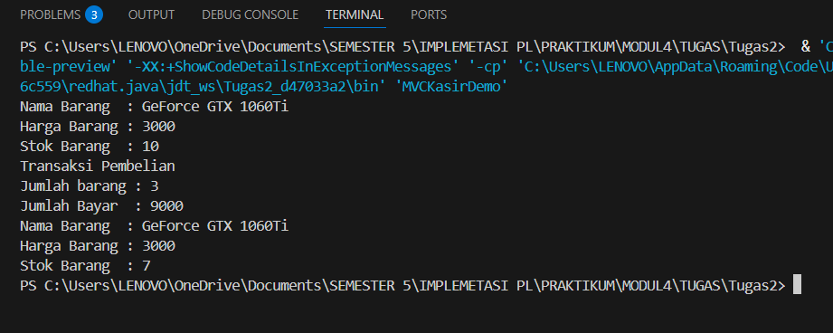
Gambar 2. 2 Hasil Tugas MVC Kasir

Analisis
Hasil analisis yang saya dapat pada Tugas ini yaitu mengubah program kasir dari struktur prosedural menjadi struktur berbasis MVC agar lebih rapi dan terorganisir. KasirModel menyimpan seluruh data barang, stok, dan logika perhitungan seperti pengurangan stok serta total harga. KasirView bertugas menampilkan informasi barang, menerima input jumlah pembelian, serta menampilkan total pembayaran yang harus dibayar pelanggan.
KasirController mengatur alur kerja program, mulai dari menampilkan data, menerima input, menghitung transaksi, hingga memperbarui tampilan akhir. Penerapan MVC membuat kode menjadi lebih modular, mudah diuji, dan terhindar dari duplikasi logika.

KESIMPULAN
Kesimpulan yang dapat saya ambil dalam pertemuan keempat pada Praktikum Implementasi Perangkat Lunak adalah kita dapat memahami dan mempraktikkan konsep Design Pattern serta Object Composing dalam pengembangan perangkat lunak berbasis objek. Design Pattern membantu pengembang menyelesaikan masalah umum dalam desain program dengan solusi yang efisien dan teruji, seperti pola Interface Segregation Principle (ISP) dan Dependency Inversion Principle (DIP). Melalui latihan dan tugas pada modul ini, dipelajari bagaimana menerapkan prinsip-prinsip tersebut dalam kode agar lebih fleksibel, mudah diperluas, serta meminimalkan ketergantungan antar kelas. Penerapan Object Composing juga memperkuat pemahaman tentang hubungan antar objek dalam membangun sistem yang modular dan terstruktur. Konsep MVC (Model-View-Controller), yaitu pola arsitektur yang memisahkan logika bisnis (Model), tampilan antarmuka (View), dan pengendali alur data (Controller).

